第三章 单元电路训练
内容提要
本章介绍了电子设计用到的基本单元电路设计与制作，内容包含有集成直流稳压电源电路、信号放大电路、信号产生电路、信号处理电路、声音报警电路、传感器及其应用电路、功率驱动电路、显示电路、A/D与D/A电路。
知识要点： 直流稳压电源，信号放大、产生与信号，报警，传感器，功率驱动，显示，A/D与D/A。
教学建议: 本章的重点是掌握常用电子电路的设计与制作。建议学时数为8学时。根据实验条件，每一节完成2～3电路的实际设计制作，要求学生完成电原理图、印制板图、装配图、实际制作、电路调试、设计总结报告。其余电路可以通过实验设备与电子仿真设计软件（Multisim等）的结合来完成。显示电路、A/D与D/A等电路的设计制作可以结合单片机和FPGA的训练进行。

3.1集成直流稳压电源的设计
直流稳压电源是电子设备的能源电路，关系到整个电路设计的稳定性和可靠性，是电路设计中非常关键的一个环节。本节重点介绍三端固定式（正、负压）集成稳压器、三端可调式（正、负压）集成稳压器以及DC-DC电路等组成的典型电路设计。

3.1.1 直流稳压电源的基本原理
直流电源电路一般由电源变压器、整流滤波电路及稳压电路所组成。如图3.1.1所示。

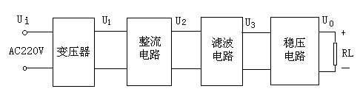
图3.1.1直流稳压电源基本组成框图
电源变压器的作用是将电网220V的交流电压变成整流电路所需要的电压U₁ 。
整流电路的作用是将交流电压U₁变换成脉动的直流U₂，它主要有半波整流、全波整流方式，可以由整流二极管构成整流桥堆来执行，常见的整流二极管有IN4007、IN5148等，桥堆有RS210等。滤波电路作用是将脉动直流U₂滤除纹波，变成纹波小的U₃，常见的电路有RC滤波、KL滤波、∏型滤波等，常用的选RC滤波电路。其中它们的关系为：
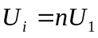
其中， n分别为变压器的变比。
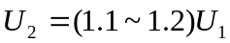
每只二极管或桥堆所承受的最大反向电压
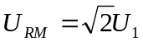
对于桥式整流电路，每只二极管的平均电流
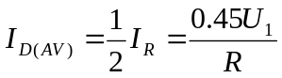
RC滤波电路中，C的选择应适应下式，即RC放电时间常数应满足：
RC=（3～5）T/2
式中T为输入交流信号周期；R整流滤波电路的等效负载电阻。稳压的作用是将滤波电路输出电压经稳压后，输出较和稳定的电压。常见的稳压电路有三端稳压器、串联式稳压电路等。
常用的整流滤波电路有全波整流滤波、桥式整流滤波、倍压整流滤波电路如图3.1.2。

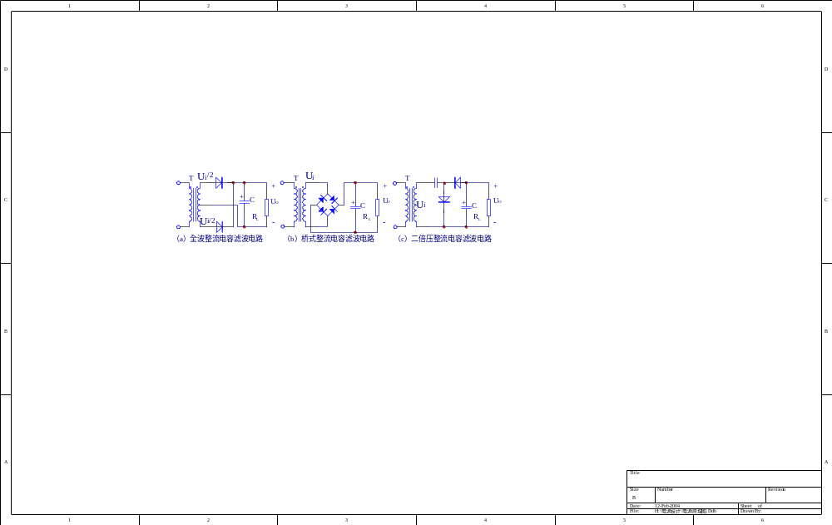
图3.1.2 常见整流滤波电路
3.1.2三端固定式正压稳压器
国内外各厂家生产的三端（电压输入端、电压输出端、公共接地端）固定式正压稳压器均命名为78系列，该系列稳压器有过流、过热和调整管安全工作区保护，以防过载而损坏。其中78后面的数字代表稳压器输出的正电压数值（一般有05、06、08、09、10、12、15、18、20、24伏共9种输出电压），各厂家在78前面冠以不同的英文字母代号。78系列稳压器最大输出电流分100mA、500mA、1.5A三种，以插入78和电压数字之间的字母来表示。插入L表示100mA、M表示500mA，如不插入字母则表示1.5A。此外，78（L、M）××的后面往往还附有表示输出电压容差和封装外壳类型的字母。常见的封装形式有TO-3金属和TO-220的塑料封装，如图3.1.3所示。金属封装形式输出电流可以达到5A。
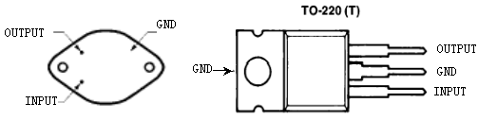
（a）金属封装 （b）塑料封装
图3.1.3 常见三端稳压器的封装形式

三端固定式稳压器的基本应用电路如图3.1.4所示，只要把正输入电压U_{I}加到MC7805的输入端，MC7805的公共端接地，其输出端便能输出芯片标称正电压U_{O}。实际应用电路中，芯片输入端和输出端与地之间除分别接大容量滤波电容外，通常还需在芯片引出脚根部接小容量（0.1µF～10µF）电容C_{i}、C_{o}到地。C_{i}用于抑制芯片自激振荡，C_{o}用于压窄芯片的高频带宽，减小高频噪声。C_{i}和C_{o}的具体取值应随芯片输出电压高低及应用电路的方式不同而异。
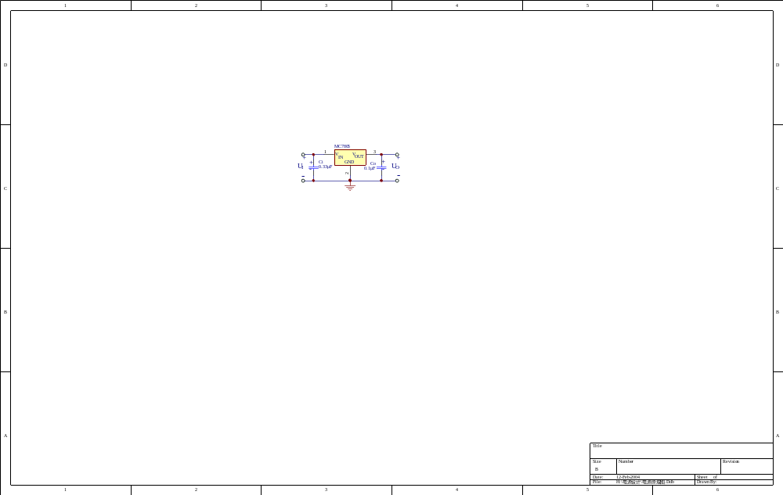
图3.1.4 78系列三端稳压器基本应用电路

3.1.3三端固定式负压稳压器
三端固定式负压稳压器命名为79系列，79前、后的字母、数字意义与78系列完全相同。图3.1.5所示为79的基本应用电路（以MC7905为例）。图中芯片的输入端加上负输入电压U_{I}，芯片的公共端接地，在输出端得到标称的负输出电压U_{O}，电容C_{i}用来抑制输入电压U_{I}中的纹波和防止芯片自激振荡，C_{o}用于抑制输出噪声。D为大电流保护二极管，防止在输入端偶然短路到地时，输出端大电容上储存的电压反极性加到输出、输入端之间而损坏芯片。
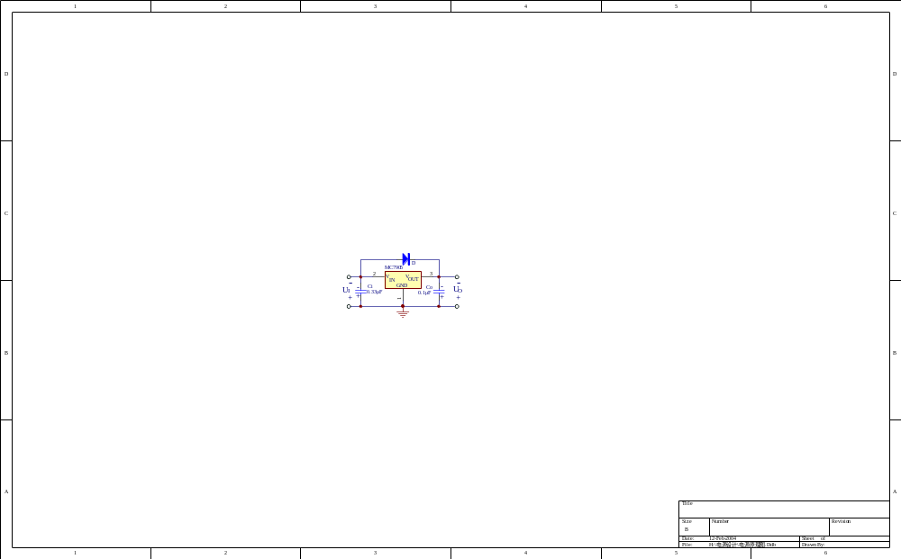
图3.1.5 79系列三端稳压器基本应用电路

3.1.4三端可调式稳压器
三端（输入端、输出端、电压调节端）可调式稳压器品种繁多，如正压输出的317（217/117）系列、123系列、138系列、140系列、150系列；负压输出的337系列等。LM317和LM337的封装形式和引脚如图3.1.6所示。LM317系列稳压器能在输出电压为1.25V～37V的范围内连续可调，外接元件只需一个固定电阻和一个电位器。其芯片内也有过流、过热和安全工作区保护。最大输出电流为1.5A。其典型电路如图3.1.7（a）所示。其中电阻R1与电位器RP组成电压输出调节电位器，输出电压U_{O}的表达式为：

U_{O}=1.25（1+Rp/Rl）
式中，R1一般取值为（120～240Ω），输出端与调整压差为稳压器的基准电压（典型值为1.25V），所以流经电阻R1的泄放电流为5～10mA。
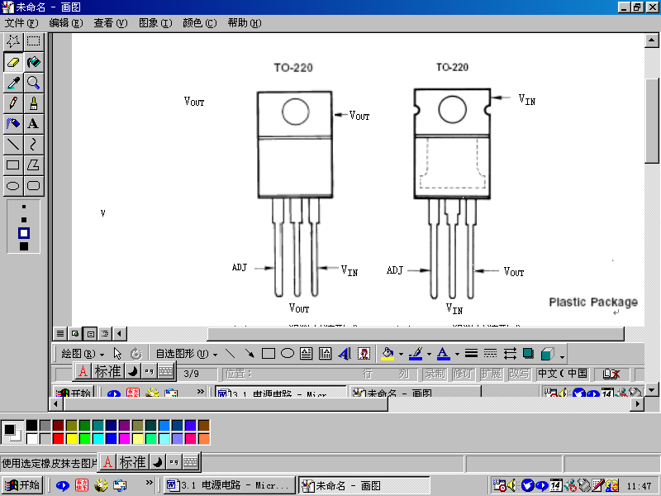
（a）LM317塑料封装形式 （b）LM337塑料封装形式
图3.1.6常见三端可调稳压器的封装形式
与LM317系列相比，负压输出的LM337系列除了输出电压极性、引脚定义不同外、其他特点都相同,典型电路如图3.1.7（b）。
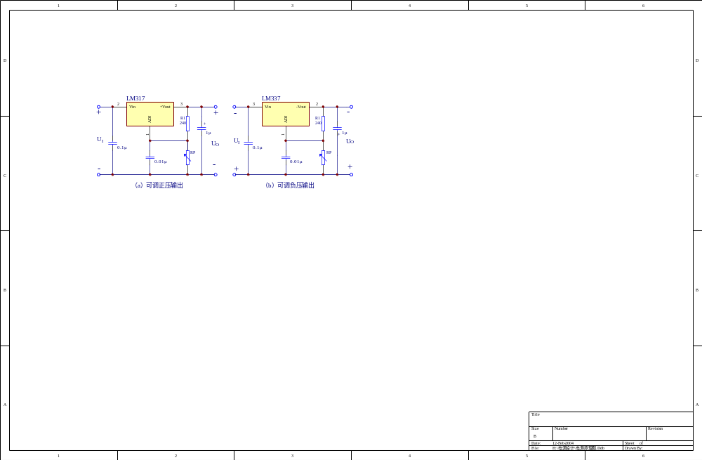图3.1.7 可调式三端稳压器的应用电路

3.1.5 正、负输出稳压电源
正、负输出稳压电源能同时输出两组数值相同、极性相反的恒定电压。
图3.1.8所示为正、负输出电压固定的稳压电源。它由输出电压极性不同的两片集成稳压器MC7815和MC7915构成，电路十分简单。两芯片输入端分别加上±20V的输入电压，输出端便能输出±15V的电压，输出电流为1A。图中D1、D2为集成稳压器的保护二极管。当负载接在两输出端之间时，如工作过程中某一芯片输入电压断开而没有输出，则另一芯片的输出电压将通过负载施加到没有输出的芯片输出端，造成芯片的损坏。接入D1、D2起的箝位作用，保护了芯片。
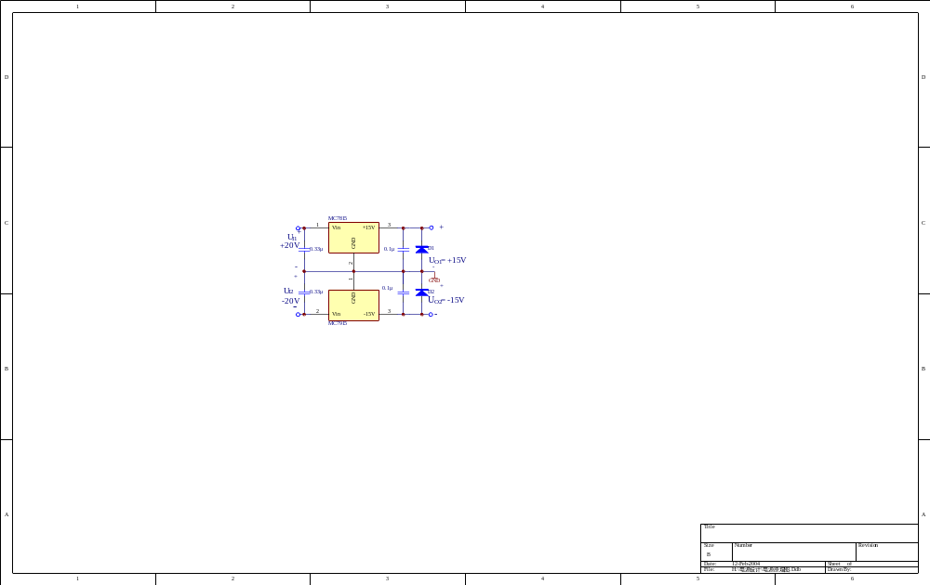
图3.1.8 正、负输出固定稳压电源
图3.1.9所示是由LM317和LM337组成的正、负输出电压可调稳压电源，输出电压调节范围为±1.2V～±20V，输出电流为1A。

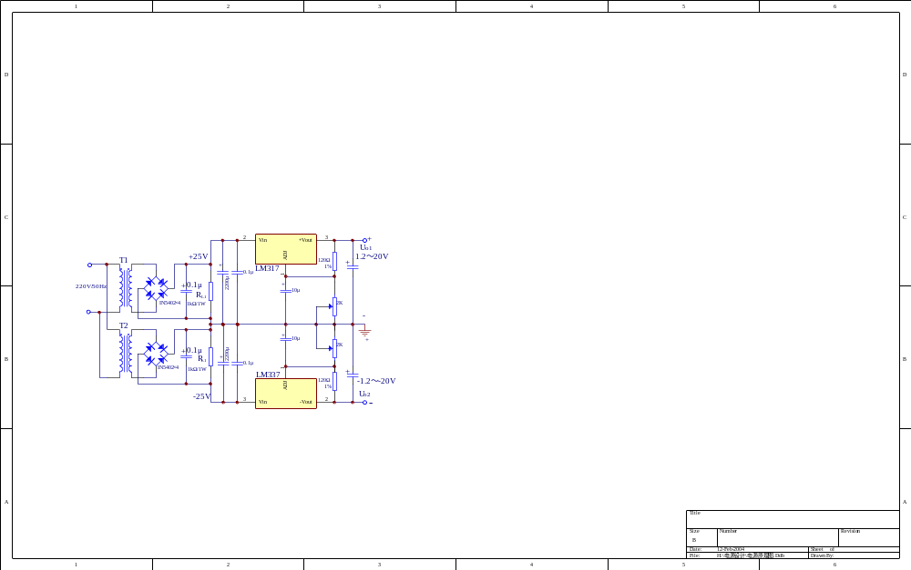
图3.1.9 正、负输出可调稳压电源

3.1.6 斩波调压电源电路
MC33063A/MC34063A/MC35063A是单片DC/DC变换器控制电路，只需配用少量的外部元件，就可以组成升压、降压、电压反转DC/DC变换器。该系列变换器的电压输入范围为3～40V，输出电压可以调整，输出开关电流可达1.5A；工作频率可达100kHz，内部参考电压精度为2％。本系列电路还有电流限制功能，以下是MC34063A的几种使用方法。
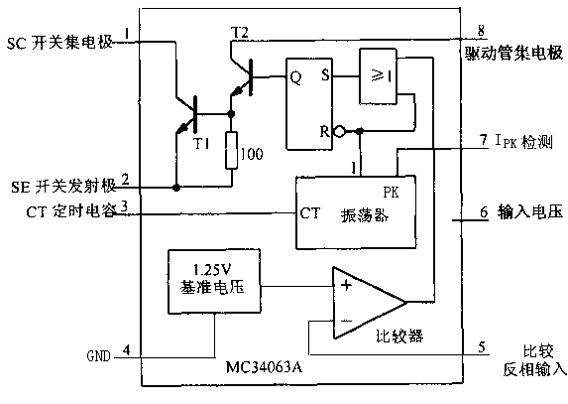
图3.1.10 MC34063A内部电路结构
图3.1.10为MC34063A内部电路结构。它是由带温度补偿的参考电压源(1.25V)、比较器、能有效限制电流及控制工作周期的振荡器、驱动器及大电流输出开关等组成的。其主要参数为：电源电压为40V(直流)；比较器输入电压范围为-0.3-40V(直流)；开关发射极电压为40V(直流)；开关集电极电压为40V(直流)；驱动集电极电流为100mA；开关电流为1.5A。
图3.1.11是由MC34063A组成的升压式DC／DC变换器。电路的输入电压为+12V，输出电压为+28V，输出电流可达175mA。电路中的电阻Rsc为检测电流，由它产生的信号控制芯片内部的振荡器，可达到限制电流的目的。输出电压经R1、R2组成的分压器输入比较器的反相端，以保证输出电压的稳定性。本电路的效率可达89．2％。如果需要，本电路在加入扩流管后输出电流可达1.5A以上。
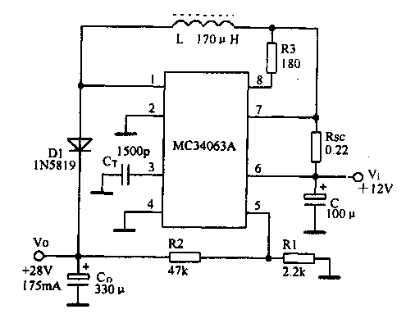
图3.1.11 MC34063A组成的升压式DC／DC变换器
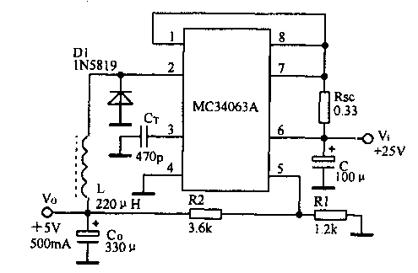
图3.1.12 MC34063A组成的降压式DC／DC变换器电路
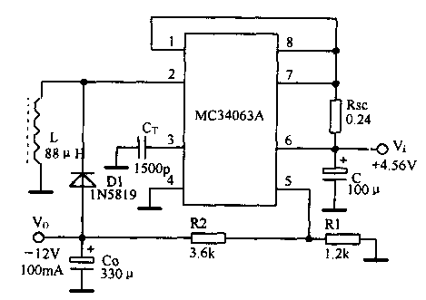
图3.1.13 MC34063A组成的电压反转式DC／DC变换器
图3.1.12是由MC34063A组成的降压式DC／DC变换器电路。电路的输入电压为25V，输出电压为5V／500mA。电路将1、8脚连接起来组成达林顿驱动电路，如果外接扩流管，则可把输出电流增加到1.5A。当电路中的电阻Rsc选择0.1Ω时，其限制电流为1.1A。本电路的效率为82。5％。图3.1.13是由MC34063A组成的电压反转式DC／DC变换器。输入电压为4.5～6.0V，输出电压为-12V／100mA。此电路的限制电流为910mA。外接扩流管可将输出电流增加到1.5A以上。电路效率为64.5％。
它的输出电压决定于： 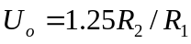，1.25为芯片内部产生的参考电压。通过计算，选取适当的R1和R2值，就可得到不同的电压输出范围。

3.1.7精密稳压电源电路
利用三端稳压器MC7805，配合可编程精密电压基准TL431,可以组成简单的精密高压可调压电路。如图3.1.14所示。
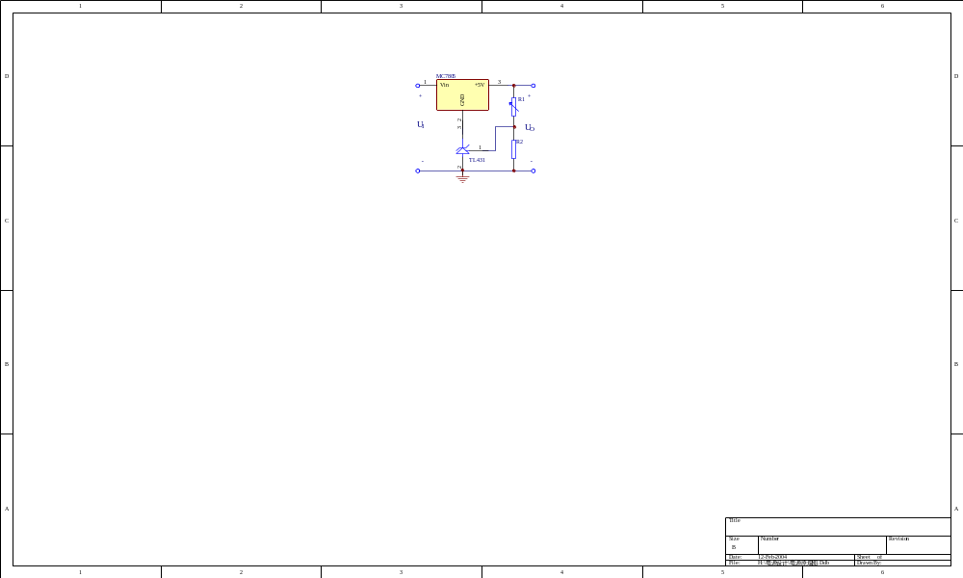
图3.1.14 精密可调电源电路
这个电路的输出电压可以用下式计算：U_{O}=（1+R1/R2）×2.5V。最小输出电压2.5V，最大输出电压40V。从电路输出电压表达式可以看到：当电路中可调电阻R1为零时，即TL431的参考端与阴极相接时，输出电压为2.495V。

3.1.8 DC-DC电源电压
利用单位增益缓冲器BUF634，可以组成+24V变成±12V的对称电源。如图3.1.15所示。
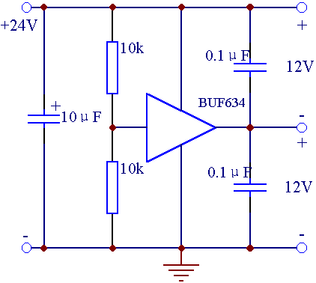
图3.1.15 正负对称电源变换电路
由于BUF634的供电范围为±2.25V～±18V，故该电路可将+4.5～+36V电源电压转换为上述电压。两个10KΩ电阻要精密匹配。在正负负载不对称时，在输入电压过高的应用中，正负输出电流之差不应超过250mA。

3.1.9受控稳压电源
集成稳压器外接各种形式的开关电路可构成各种类型的受控稳压电源。
图3.1.16所示为LM117和模拟开关CC4051构成的程控电源。设LM117的基准电压V_{r}=1.25V, CC4051的导通电阻为400Ω，关断电阻为无穷大，其它元件参数如图所示，因而三位并行数字码取不同值时，电源可输出2V、5V、12V、15V、18V、24V、30V等8种电压值。
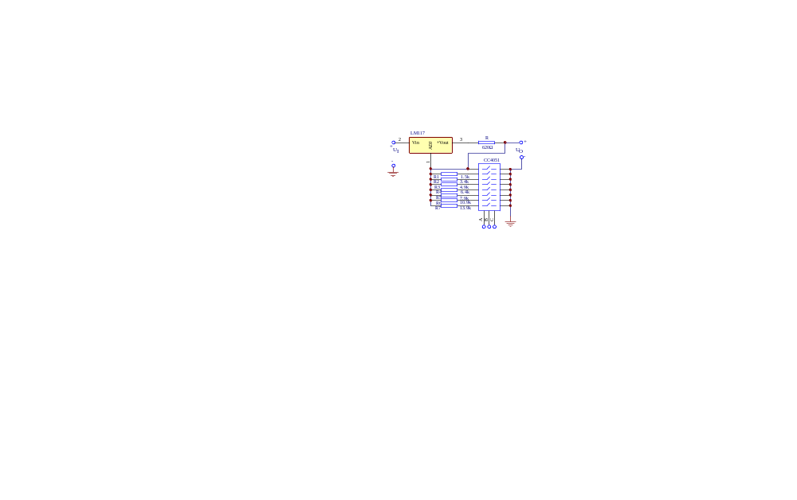
图3.1.16 程控电源
3.1.10 LCD显示器用负压电源
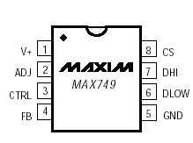
多数LCD需要一个负的驱动电压U_{EE}及一个对比度调节电压U_{ADJ},有的要求达－18V甚至－24V以上，而一般的小型微机电源仅能通过－12V或－15V的负电压，不能满足要求。这里介绍一种用MAX749来产生LCD负电压的方法。MAX749是美国MAXIM公司生产的数字调节LCD负偏压发生器，仅需2V～6V的输入，就可以输出－100V甚至更低，且可进行数字调节或电位计调节。MAX749的主要特征如下：
图3.1.17 MAX749管脚图
·输入电压低：2V～6V；
·输出电压可调：64步数字调节或电位计调节；
·设定输出电压范围：仅用一个电阻即可；
·静态电流极低：最大60μA，关闭模式下仅15μA；
·转换频率高：可达80％以上。
MAX749的管脚图如图3.1.17所示。
U+: 输入电压端，2V～6V。
ADJ: 调节逻辑输入端，当CTRL为高时，ADJ的一个上升脉冲使MAX749内部计数器加1；当CTRL为低且ADJ为高时，计数器复位到中间值；当ADJ为低时，计数器不变化（不管CTRL是什么状态）。
表3.1.1 输入逻辑真值表
ADJ | CTRL | 结 果
0 | 0 | 关闭状态
1 | 0 | 计数器复位到中间值
× | 1 | 工作状态
0→1 | 1 | 计数器加1

CTRL：控制逻辑输入端，当CTRL和ADJ均为低时，MAX749关闭，输出电压为零，但计数器不复位；当CTRL为低ADJ为高时，计数器复位到中间状态。CTRL为高时电流总是处在工作状态。输入逻辑真值表，如表3.1.1所示。
FB：设置最大输出电压的反馈输入端，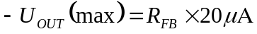,电流调整时应有U_{FB}＝0V。
GND：0V,参考地。
DLOW：输出驱动低端，当使用P沟道MOSFET驱动时连至DHI，当使用PNP晶体管驱动时，从该端连接一个电阻R_{BASE}至PNP管的基极以设置最大基极电流。
DHI：输出驱动高端，连至P沟道MOSFET的门极，或连至PNP晶体管的基极。
CS：电流敏感输入端，当电流通过R_{BASE}时外部晶体管关断，使CS比U＋低140mV。
注意：真值表中，关闭状态下输出为0，而复位状态下计数器为中间值32，此时输入为U_{min}而非零。
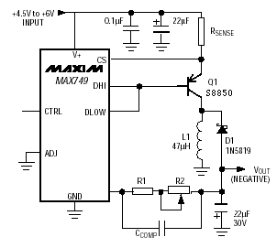
用MAX749产生负电压时，外部电路可以用P沟道MOSFET管驱动；也可以用PNP晶体管驱动；输入电压可以利用数值调节，也可以利用电位计进行调节。下面以用PNP三极管驱动、电位计调节输出为例来说明。
图3.1.18 LCD显示器用负电源
从成本方面考虑，PNP管比MOSFET经济，而电位器可以实现输出电压的连续调节，其电路图如图3.1.18所示。
如果系统要求输出电压范围为U_{max}～U_{min}，则可根据下式确定R₁、R₂的值即 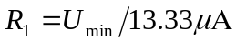
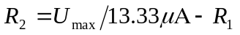
当电位计值为0时，对应U_{min}；当电位计值为R₂时，对应U_{max}。可见用电位计也很方便地实现输出电压的调节。
在使用MAX749产生负电压时要注意元件的选择，这里特别说明几点：
（1）晶体管：可以使用PNP管也可使用MOSFET管。前者经济、使用简单；后者能提供更大电流，且转换频率高，但往往需要较高的输入电压（通常要求＋5V或＋5V以上）。如使用8550三极管，它可以提供较大的输出电流。
（2）R_{SENSE}:R_{SENSE}是一个小电阻，可以用一小段电阻丝代替，但不能直接短路。R_{SENSE}的大小与输出电流成反比关系，因此可根据电流需要确定R_{SENSE}的最大值，但为了保证转换效率，又不宜取得过小。一般在输出电压为－24V的情况下，要求输出电流为0.5A左右时，可取R_{SENSE}＝0.25Ω；输出电流为0.8A左右时，可取R_{SENSE}＝0.2Ω。
（3）R_{BASE}:R_{BASE}应足够小以保证晶体管能处在饱和状态，但R_{BASE}小又降低了转换效率，通常取160Ω～470Ω之间。
（4）其它：电感L在22μH～100μH之间，通常去47μH，为提高效率，电感的内阻要小，最好在300mΩ以下；二极管可用IN5817～IN5822系列；C_{COMP}取决于R_{FB}及电路布局，通常在100pF～10nF之间。

